Додатки

Додаток 1. Перфокарти «Мікроскоп» (ч-б варіант)

Аркуш згортається навпіл по лінії перетину.
Кружок на малюнку вирізається «віконечком».
У перфокарту вставляється картка з завданнями.
Додаток 2. Перфокарта «Мікроскоп» (кольоровий варіант)

ЛІНІЯ ПЕРЕТИНУ

Джерело: https://www.123rf.com/photo_96520908_stock-vector-set-of-different-cartoon-microbes-and-microscope-pandemic-colored-backteria-dangerous-bad-viruses-ge.html

Додаток 3. Картка з завданнями (приклад шаблону)
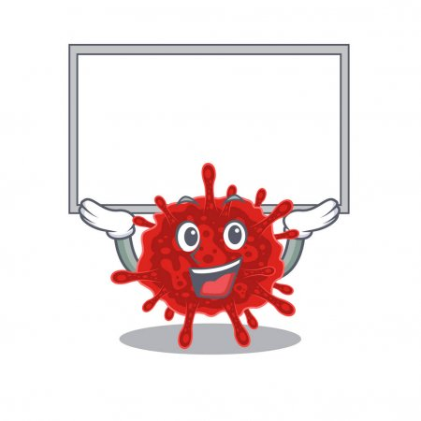

Додаток 4. Приклади завдань для практичної роботи.

1 мікроорганізм (мікроб) Бактерії
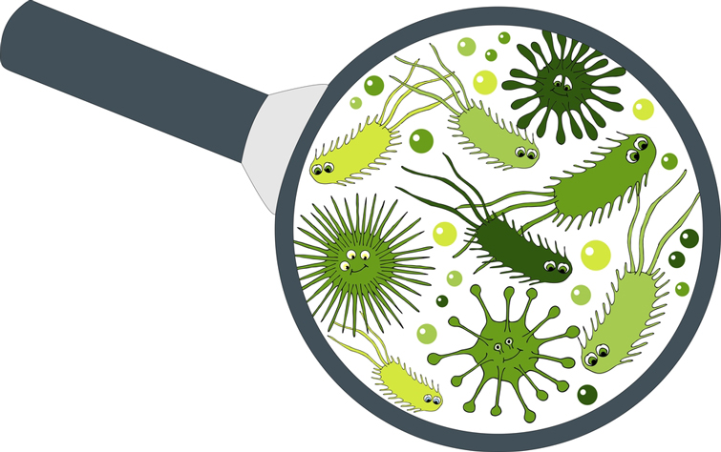
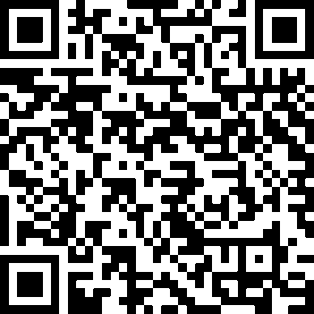
Ознайомтеся з інформацією, яку знайдете за вище зазначеним QR-кодом і
заповніть пропущені рядки в тексті:

__________, __________, ________, _________, _________ та ______ чи _________ є місцем проживання бактерій – адже вони з нами всюди. _____, _______ та __________ – прилади, якими користуються відразу декілька членів сім’ї, варто регулярно очищувати аби небезпечні бактерії не передавалися таким шляхом.

Додаток 5. Приклад заповненої картки

Мобільний телефон, навушники, ключі, гаманець, ланч-бокс та поверхня рюкзака чи сумки є місцем проживання бактерій — адже вони з нами всюди. Пульти, клавіатура та мишка — прилади, якими користуються відразу декілька членів сім’ї, варто регулярно очищувати аби небезпечні бактерії не передавалися таким шляхом.

Додаток 6. Приклади QR-кодів на статті для опрацювання

Додаток 6.1. Стаття «Які мікроби живуть на руках»

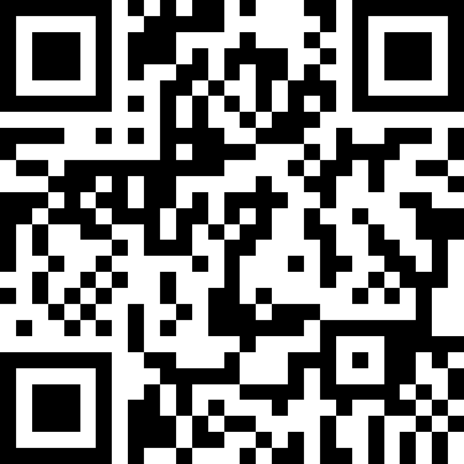

Додаток 6.2. Стаття «Цікаві факти про мікроорганізми»

